《汽车四化下的格局改变 聚焦2017汽车大会》

如今中国汽车产业围绕着“汽车四化”正在进行着一场无声的产业变革，围绕“汽车四化”2017年9月28日-29日，由汽车商业评论主办，商务部投资促进事务局和上饶市人民政府联合主办，江西爱驰亿维实业有限公司协办的“2017汽车四化大会”在江西上饶市成功举办。
作为本届四化大会协办方的爱驰亿维，联合创始人兼总裁付强，以及联合创始人兼CEO、CFO谷峰，也以参会嘉宾的身份通过圆桌会议发表了自己对如今中国汽车产业未来如何进化，如何变革的看法。

中国汽车产业正处于最好也是最坏的时代
在《当下汽车转折的革命性》圆桌对话上，谷峰表示：“如今中国汽车产业正处于最好的时代。由于新能源领域的崛起，不管是外国车企还是中国车企，不管是行业巨头还是业界新兵，大家都差距不大。也正是如此，中国车企有机会加入到整个行业与世界车企进行面对面竞争。在如此巨大机会面前，中国汽车产业同时也处于最差的时代，一个决策的错误可能就会导致品牌被市场淘汰，因此对于所有车企来说在新能源领域的战略布局应更加谨慎。”
在此次汽车产业变革、进化的浪潮下，爱驰亿维通过“以人为本，智慧驱动，多元包容”的品牌核心价值，以当下消费者对新能源汽车的主要需求进行产品研发，与四维图新、万帮新能源等行业巨头签署战略合作协议，提前在智能化、网联化两大领域进行布局，在未来带给消费者更好的产品体验。在与消费者共同见证汽车产业进化的同时，让消费者体验到更美好的出行生活。
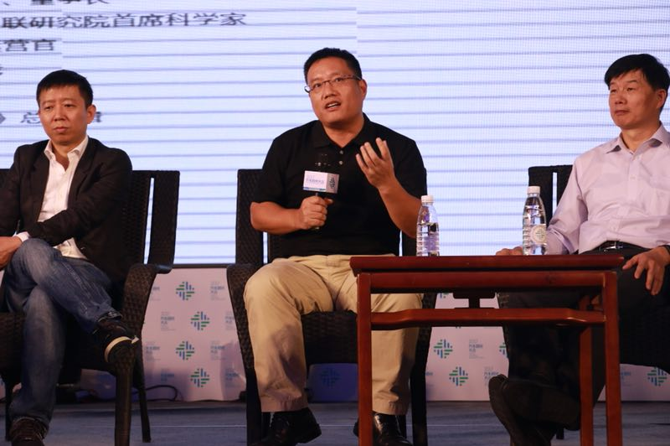
汽车电商化将为消费者带来更优体验
付强在《汽车流通渠道的电商化变革》圆桌对话上表示：“汽车电商对爱驰亿维这种初创车企来说是一个难得的机遇。它是让我们更容易接触到终端客户的销售通路，也让汽车的销售真正不再受地域的限制。”
如何抓住这一机遇，赢得消费者的青睐呢？在圆桌对话上，付强首次提出了爱驰亿维“分”“享”的汽车电商运营理念。“分”指的是销服分离，脱离了售后的高成本投入，销售渠道可以实现轻资产运营，从而更加接近客户。而“享”则指的是共享渠道理念;未来，消费者仅需在一个平台上完成所有品牌车型的选择，减少用户前往线下经销商的次数，提高购买效率。同时透明的价格、规范的流程，也能为消费者获得更好的购买感受。
在共享渠道理念的布局上，爱驰亿维已经通过成立亿维智家新能源销售平台而先行一步。目前，亿维智家作为一汽新能源的战略合作伙伴，为一汽新能源汽车的销售提供线上平台。未来，爱驰亿维品牌旗下的新能源车型也将在亿维智家上进行销售，并将引入更多合作品牌加入平台。
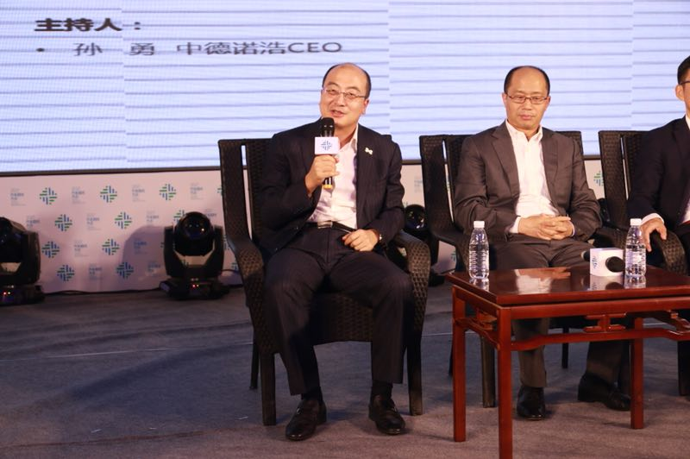
见证中国智造成长 第二届铃轩奖在上饶启动
作为促进中国汽车零部件产业健康发展的重量级奖项——铃轩奖，正式在上饶四化论坛启动，《汽车商业评论》杂志总编辑贾可与爱驰亿维联合创始人兼总裁付强共同出席了启动仪式。
铃轩奖旨在发掘、鼓励汽车零部件行业的优秀分子和新生力量，最终能够成为提供最佳供应商与主流主机厂的交流平台，推动自主零部件企业国际化发展，鼓励和促进跨国零部件企业为中国零部件产业发展做出贡献，加快“中国制造2025”战略推进。
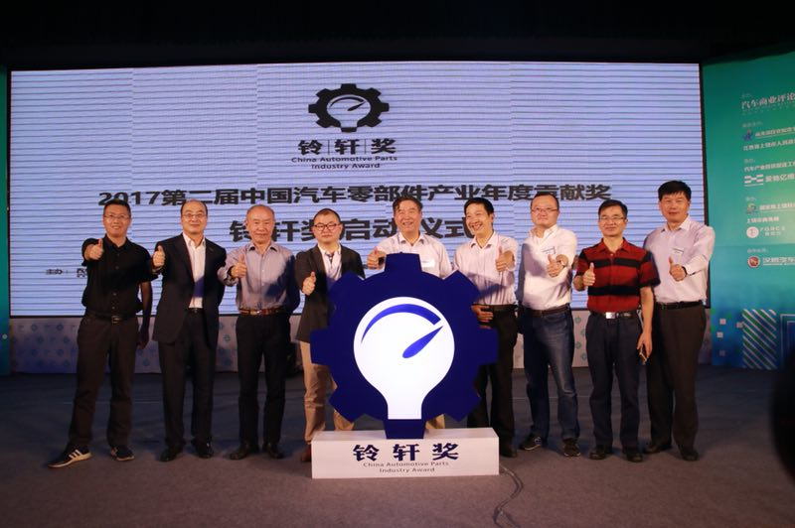
面对汽车四化 爱驰亿维不盲目不跟从
在汽车四化的大浪潮下，与其他初创车企相比爱驰亿维更加沉稳。对此，谷峰表示：“最终还是产品为王，不在于晚，而在于产品之好。”
在上饶四化大会前夕，爱驰亿维先后与四维图新和万帮新能源签署了战略合作协议，在车联网+、自动驾驶及充电服务、销售、售后等层面提前展开布局。爱驰亿维作为一家主管团队均来自传统汽车行业、且有着多年从业经验的智能电动车公司，在产品研发初期便已将消费者用车需求作为主要研发方向，力争在未来产品上市时能为消费者带来一步到位、完全解决电动车使用痛点并且“黑科技”能够触手可及的新能源汽车产品。

汽车工业发展到现在已有130多年时间，如今借由汽车四化，曾经一直喊着中国汽车产业要换道快跑的“道”终于出现在了我们的面前。在本届汽车四化大会上，众多参会车企、机构及院校的各类领导及专家，以主题演讲和圆桌对话的形式，从当下产业变革的角度，全方位探讨汽车四化，为推进汽车产业的发展发出了掷地有声的行业声音。

爱驰亿维 品牌公关部
2017年9月27日 上饶

